连接一个库使其在IDEA里类似于navicat图像化工具一样使用步骤

第一步，再IDEA的主页面按照如下图步骤操作

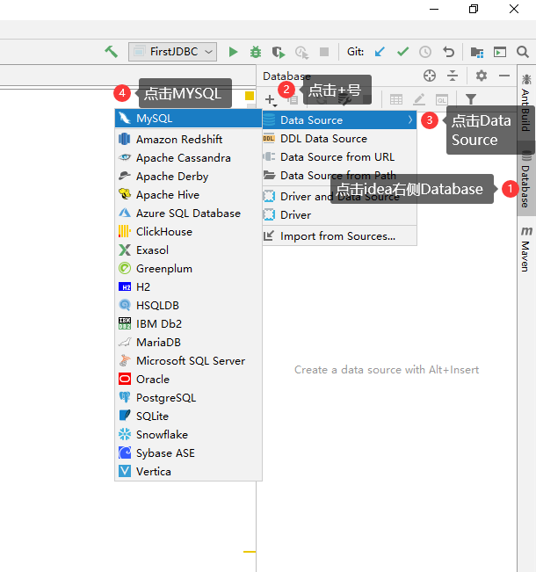

第二步 打开这个界面说明成功

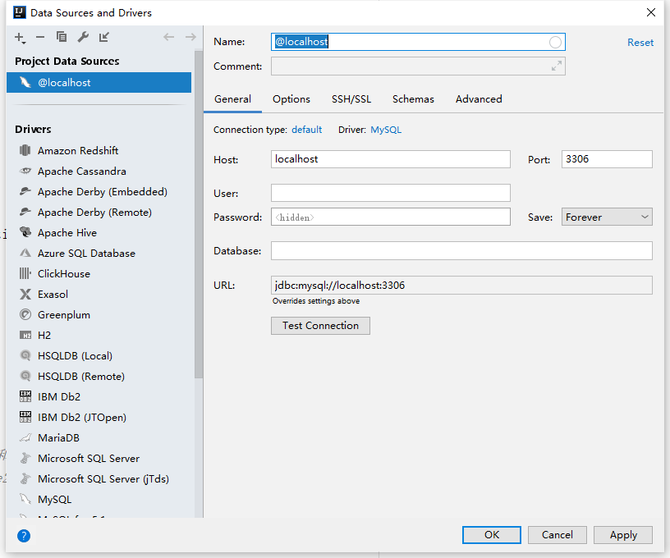

第三步：选择驱动

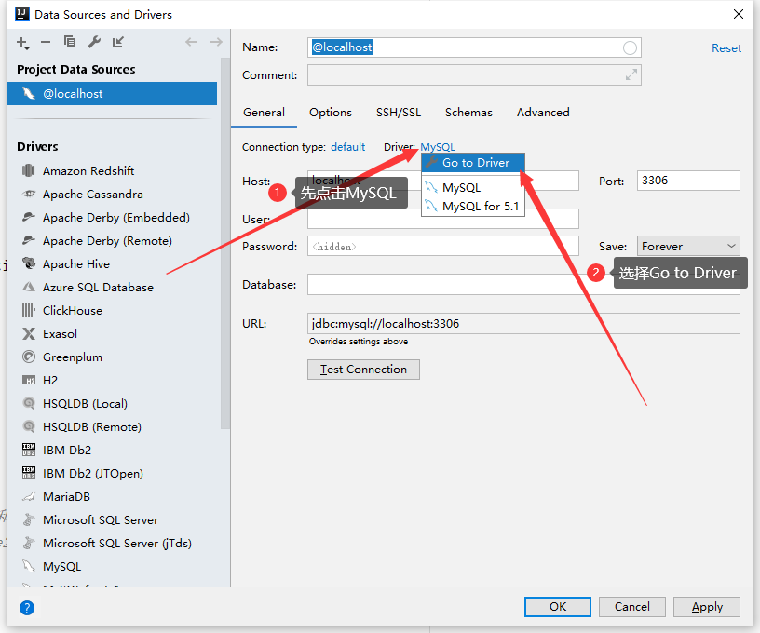

第四步：

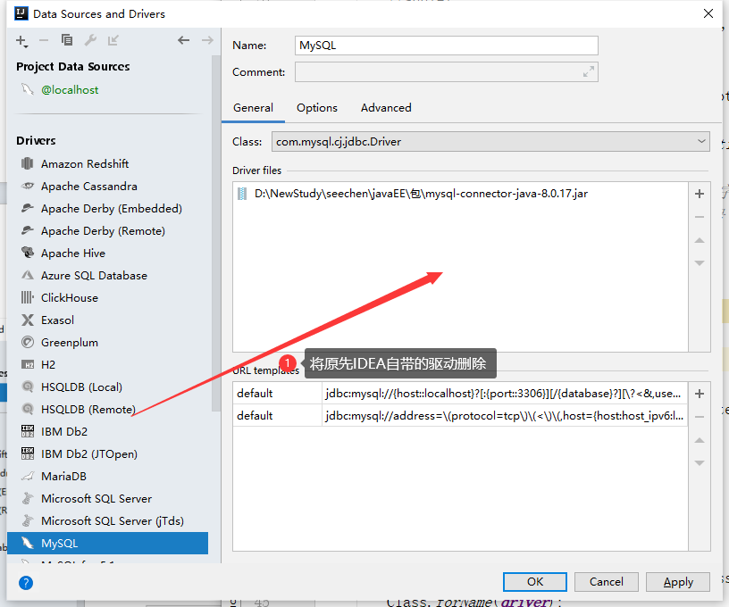

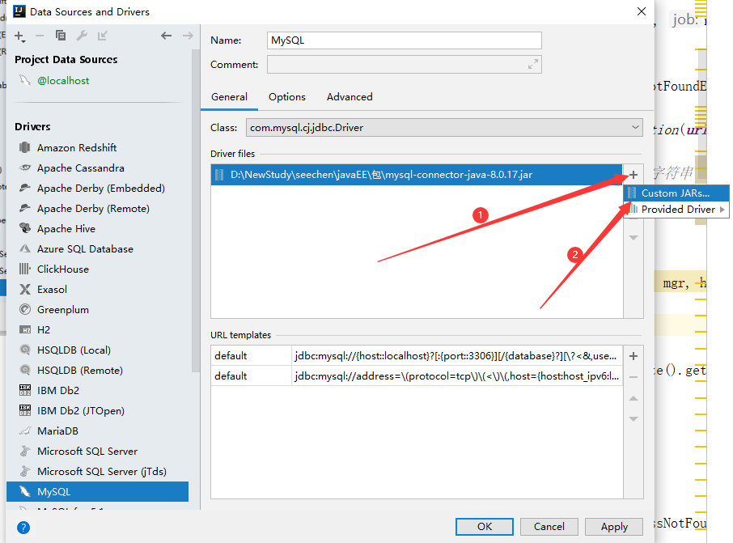

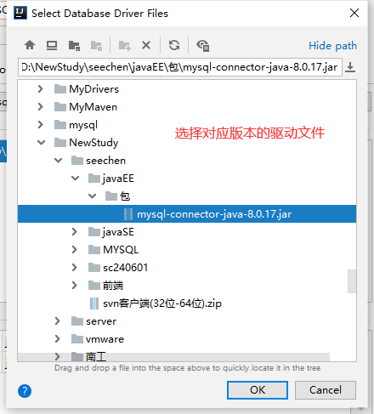

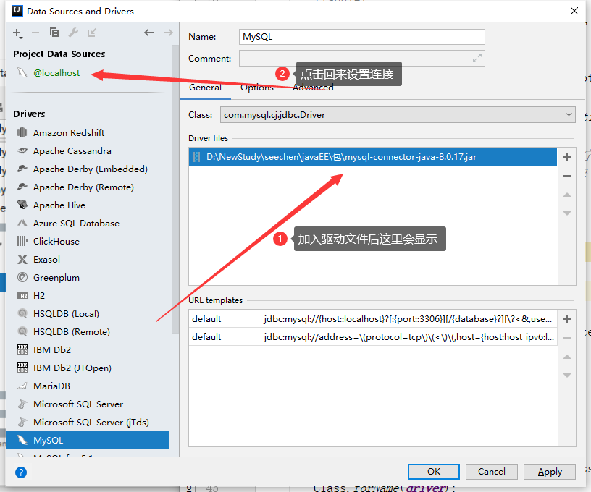

第五步 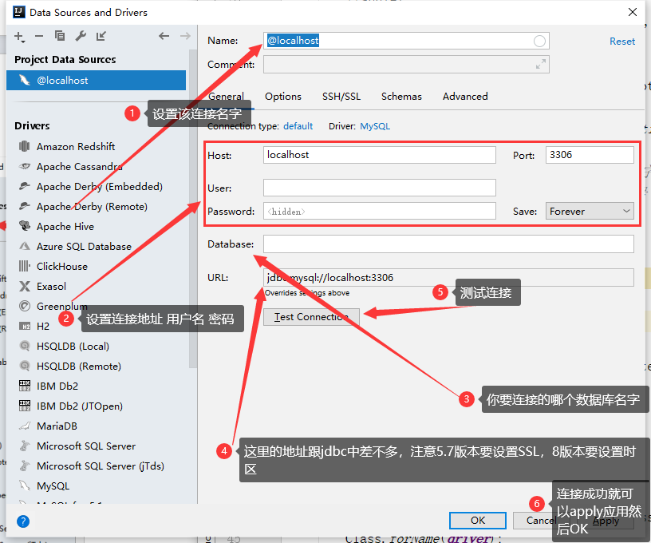

第四步地址参考：

jdbc:mysql://127.0.0.1:3306/sc240601?useUnicode=true&characterEncoding=utf-8&autoReconnect=true&rewriteBatchedStatement=true&serverTimezone=Asia/Shanghai

显示连接成功的页面

